Fiche ANNEXE TP (ne pas écrire dessus svp)
1.

2. Grain de pollen de noisetier après coloration à la fuchsine
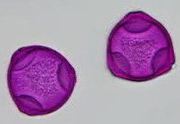
10 µm

3. schéma de la bicouche lipidique

4. Cellule du parenchyme chlorophyllien de feuille d’Élodée
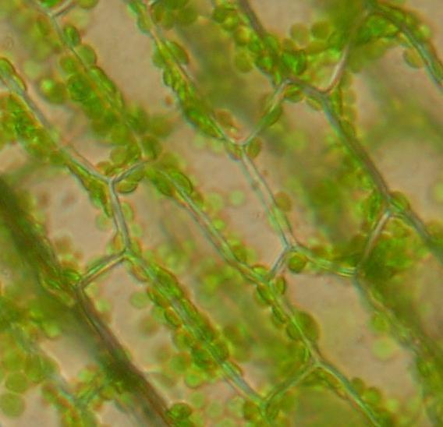
30 µm

5. Paramécie au MO colorée à la fuchsine
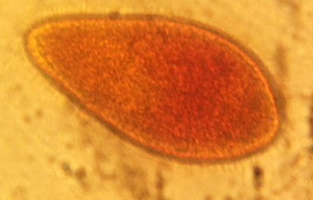
10 µm

6. Coupe Transversale de Lichen après coloration au bleu coton
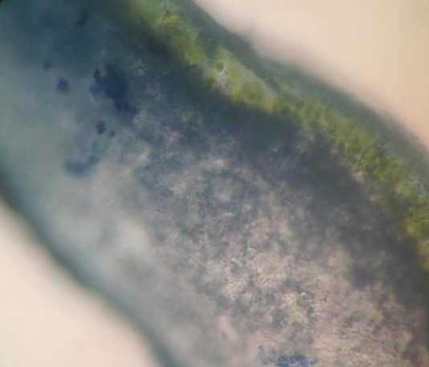
400 µm

7. Grain de pollen contenant la cellule reproductrice mâle (⇔)
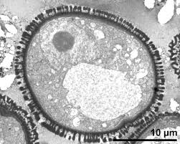

8. Helicobacter pylori après colorisation
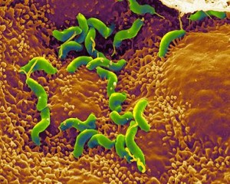
1 µm

